高爾夫》三商盃台灣名人賽，星期六會館三人並列領先

2024年10月6日

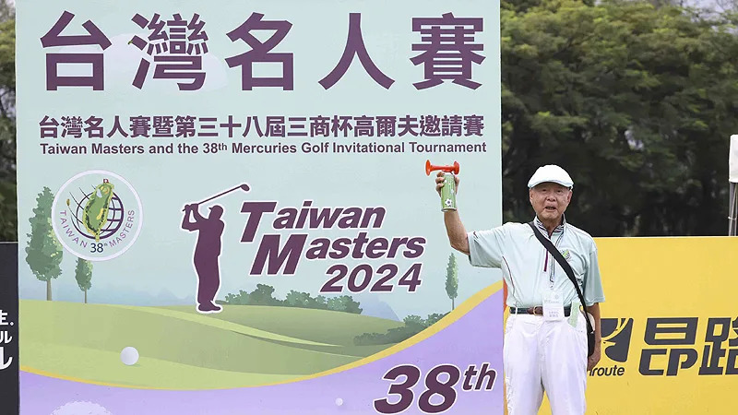
【羅開新聞中心Thomas LO綜合報導 照片／三商名人賽大會提供】颱風山陀兒打亂賽程，從星期三賽前的職業配對賽改期，第一回合一延再延，從星期四、星期五，直到星期六才以開啟比賽。台灣亞巡大賽「2024台灣名人賽暨第三十八屆三商杯高爾夫邀請賽」十月五日在台灣高爾夫俱樂部（老淡水球場）展開第一及第二回合賽程，不過直到天黑第二回合仍未打完；三位選手同以低於標準五桿的六十七桿，並轡領先第三天比賽的會館成績榜。
去年冠軍、南非選手Jaco Ahlers（傑柯‧艾勒斯）、美國選手Trevor Simsby（崔佛‧辛斯比）及泰國的Chonlatit Chuenboonngam（鍾拉提‧春彭南）同低標五桿的成績，暫時並列領先。
另有五位外籍選手同以六十八桿，暫並列第四位。
台灣球員何祐誠、劉永華及劉又睿同以六十九桿，與另五位外籍選手暫並居第九位。
由於受到颱風外圍環流影響，昨天淡水地區連續大雨，原定的首回合延至今天上午進行，不過因為今天展開的首回合原定上午七點起採shotgun18洞同時開球的方式出發，但是因球道仍然十分潮溼，所以延後到七點三十分出發，十八洞結束後，緊接著進行第二回合；
第二回合於下午兩點三十分仍採18洞shotgun方式出發，不過打到天黑至傍晚五點三十五分，所有選手都未完成第二回合，大多只打完六到九個洞。
第二回合未打完的選手明天自上午七點起出發補賽，完成十八洞兩回合結束後，大會取成績優者前五五十位選手，晉級星期日的最後一回合決賽，預計上午十一點至十二點出發。
本屆比賽是由財團法人臺灣名人賽高爾夫運動振興基金會、亞巡賽及台灣TPGA主辦，台灣高爾夫俱樂部承辦，主要贊助商為三商投資控股股份有限公司及三商美邦人壽保險股份有限公司。今年大會仍然提供多項貼心服務與精采活動。
大會接駁車服務─十月五、六日，兩天自上午八點三十分起於淡水捷運站出口設置免費接駁專車，接送球迷往返球場與淡水捷運站。
傳統義賣三商名人賽餐券一份只要五十九，可購買『三商巧福牛肉麵』或『鮮五丼牛肉丼飯』一碗，三商投控為了感謝觀眾，免費贈送「綠茶一杯」、「SOUR3沙瓦-蘋果口味350ml」。義賣所得將捐給「淡水文化基金會」，回饋支持台灣名人賽的淡水鎮，希望台灣名人賽能成為淡水鎮的年度重要活動。

